# Vorbereitung 6 – Brickbreaker

## Nachschlagen bei…

Unterkapitel von <https://www.inf-schule.de/software/gui/entwicklung_tkinter/ereignisverarbeitung> und <https://www.python-kurs.eu/tkinter_canvas.php>.

## Erklärung

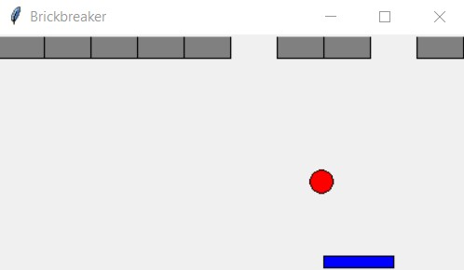

Nun kommen wir der Sache näher. In diesem Schritt führen wir alles zusammen und der Ball schlägt die Bricks weg.

Es muss also bei jeder Ballbewegung überprüft werden, ob ein Brick getroffen wurde. Dafür geht man alle Bricks durch und vergleicht die Koordinaten mit jenen des Balls:

for brick in bricklist:

# wenn: die x-Position des Balls zwischen Start- und End-Punkt des Bricks liegt

# und: die y-Position des Balls kleiner ist als die Höhe des Bricks

if (brick.x < self.x+self.radius/2 < brick.x+brick.width) and self.y<brick.y+brick.height:

brick.delete()

bricklist.remove(brick)

self.yvel=self.yvel*-1

## Fragen

Warum nimmt man beim if self.x+self.radius/2 statt der reinen x-Position des Balls (self.x)?

Die beiden Zeilen brick.delete() und bricklist.remove(brick) befassen sich mit dem Löschen eines Bricks. Warum braucht es beide? Wozu dient die eine und wozu die andere?

## Aufgaben

Speichere die Datei rechteck_und_ball.pyw unter dem Namen brickbreaker1.pyw. Kopiere den Code für die Bricks hinein (vor den Ball) und probiere alles aus.

Ändere die Methode ball.move() so ab, dass überprüft wird, ob der Ball einen Brick trifft. Gegebenenfalls wird dieser gelöscht. Kopier den kompletten Code hierher.